** ESCUELA SUPERIOR POLITÉCNICA DEL LITORAL**

**4/Marzo/2015 DINAMICA P#2 III Evaluacion FIMCP Firma_______________________**

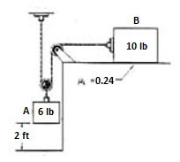Apellidos_________________________________________Nombres:________________________________________

Los dos bloques A y B de la figura están conectados por un cable que se mueve alrededor de 2 poleas de masa despreciable. El sistema es liberado del reposo en la posición mostrada y el coeficiente de fricción cinético entre B y la superficie horizontal es 0.24 y el bloque A impacta al piso después de descender 2 m.

Resuelva el problema usando el método del trabajo y la energía

1. Elabore un bosquejo de posición y velocidad del sistema en su instante inicial y al momento de impactar el piso **(6PUNTOS)**
2. Determine la relación entre las aceleraciones de los bloques. **(4 PUNTOS)**
3. Determine el trabajo realizado por las fuerzas externas durante este movimiento **(7 PUNTOS)**
4. ¿Cuál es la velocidad de A cuando impacta al piso? **(8 PUNTOS)**
5. La bicicleta tiene un peso total de 180 lb, y su velocidad es 6 ft/s en el punto A. Despreciando la resistencia al viento y conociendo que el radio de curvatura en A es 41.43 ft.
   1. Elabore el diagrama de cuerpo libre y el diagrama masa aceleración de la bicicleta en A. **(5 PUNTOS)**
   2. **Calcule el ángulo que forma la normal con la horizontal. Escriba las ecuaciones del movimiento respectivas (5 PUNTOS)**
   3. **Determine la fuerza normal en el punto A (7 PUNTOS)**
   4. Encuentre la aceleración de la bicicleta. **(8 PUNTOS)**
6. 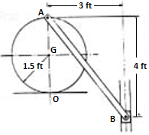La rueda gira sin deslizar. En la posicon mostrada, la velocidad angular de la rueda es 4rad/s en sentido anti horario y su aceleración angular es de 5rad/s2 en sentido horario.
7. Elaborar los diagramas de velocidades y aceleraciones presentes en la rueda y en la barra AB. **(5 PUNTOS)**
8. Determinar la velocidad y aceleración del punto A. **(6 PUNTOS)**
9. Determinar la velocidad y aceleración del punto B. **(7 PUNTOS)**
10. Determinar la aceleración angular de la barra AB. **(7 PUNTOS)**
11. 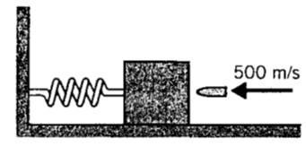Un bloque de 5kg es impactado por un proyectil de 50g que viaja horizontalmente a una rapidez de 500m/s. El proyectil queda completamente incrustado en el bloque 0.015s después de su primer contacto. El movimiento posterior del bloque a lo largo de la superficie lisa es disminuido por un resorte ideal cuya rigidez es 100N/mm.

a) Determinar la velocidad del bloque inmediatamente después del impacto., **(8 PUNTOS)**

*b*) Determinar la fuerza promedio actuando sobre el proyectil durante el impacto. (**8 PUNTOS)**

c) Determinar la máxima distancia que se comprime el resorte. **(9 PUNTOS)**

     

  

     

 

   

   

  

   

  

